**Github学习笔记**

一、在老师发的github学习讲解的pdf的帮助下，我初步学习了如何使用命令行将代码上传到远程仓库，并在目录生成了如图的.git文件夹。

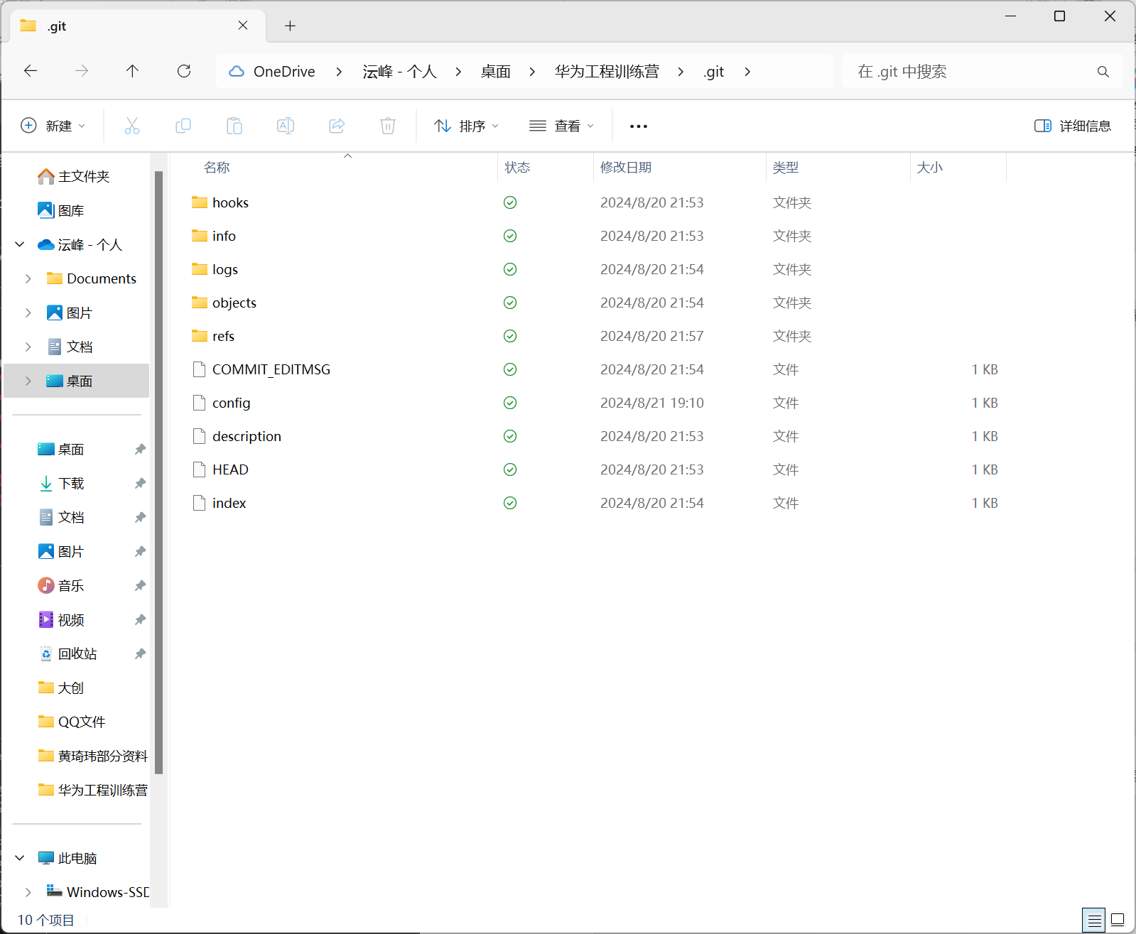

二、部分代码如图，中途出现了一些波折，最终借助gpt的帮助成功解决问题。

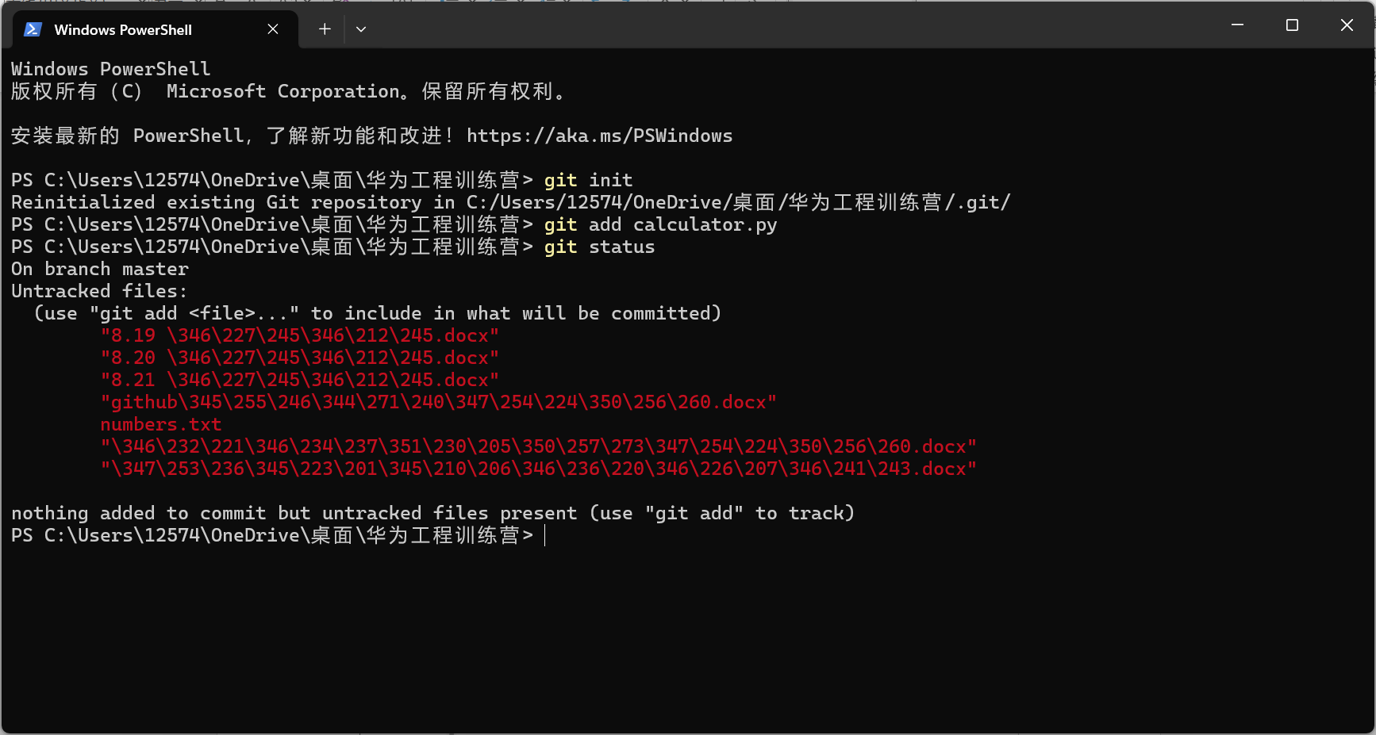

三、最终自动在网页生成了如图的分支

